Temperature range for B&R I/O modules and control systems considerably increased
X20 and X67 modules function reliably at temperatures ranging from -25 to +60°C
B&R has considerably increased the temperature range of their X20 and X67 control and I/O systems. This is made possible by the special industrial temperature electronic components installed in the modules. Both the X20 modules with IP20 protection and the X67 modules with IP67 protection function reliably at temperatures from -25 to +60°C, and these modules can be stored at even more extreme temperatures ranging from -40 to +85°C.
Because of the increased temperature range, the controllers and I/O modules are well suited for an even wider area of application. The fact that these B&R components operate reliably at such extreme temperatures provides further confirmation of their quality. Characterized by their robustness and stability, they provide proof of the extremely high quality of the industrial temperature electronic components that are being used.
In order to ensure reliable operation of the X20 CPUs, B&R uses special CompactFlash cards in the PLCs that can withstand these extreme temperatures.

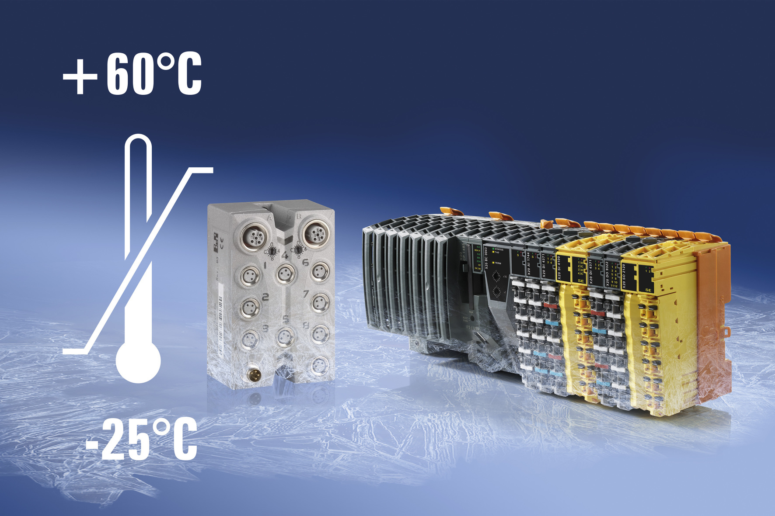
Able to withstand extreme temperatures: Both the X20 modules and the X67 modules from B&R function reliably at temperatures ranging from -25 to +60°C.

B&R Hakkında
B&R, Avusturya'da genel merkezi ve tüm dünyada ofisleri bulunan yenilikçi bir otomasyon şirketidir. 6 Temmuz 2017 tarihinden bu yana B&R, ABB Group bünyesinde bir iş birimi olarak faaliyet sürdürmektedir. Endüstriyel otomasyonda bir dünya lideri olan B&R, gelişmiş mühendislik bilgisini modern teknoloji ile harmanlıyor. B&R, makine ve fabrika otomasyonu, tahrik ve kontrol teknolojisi, görselleştirme ve entegre emniyet teknolojisinde çeşitli sektörlerden müşterilerine bütünsel çözümler sunmaktadır. Endüstriyel loT ile OPC UA, POWERLINK ve openSAFETY gibi iletişim standartlarının yanı sıra Automation Studio yazılım geliştirme ortamının da sayesinde B&R geleceğin otomasyon mühendisliğini yeniden tanımlıyor. B&R, yenilikçi çözümleri ile otomasyon dünyasında yeni standartlar belirledi, süreçleri basite indirgemeye ve müşterilerin beklentilerinin ötesine geçmeye yardımcı oldu.
Daha fazla bilgi için www.br-automation.com.tr adresini ziyaret edebilirsiniz.

